

## دانشگاه اصفهان

## دانشکده ی فنی و مهندسی

## گروه نقشه برداری

پروژه ژئودتیک

طراحی و سرشکنی شبکه

استاد مربوطه : جناب آقای دکتر عسگری

تهیه کننده : مهران قندهاری

851921326

فروردین 88

چکیده:

چو ن اغلب اندازه گیریهای ژئودتیکی با دستگاههای گران قیمت انجام می شود و در ضمن مستلزم کار زمینی دراز مدت نیز میباشد بنابراین کارهای ژئودتیکی مخارج هنگفتی را به دنبال دارد. بنابراین اندازه گیری دوباره یک شبکه نمی تواند به سادگی تکرار یک آزمایش در آزمایشگاه باشد و برای جلوگیری از مخارج اضافی سنگین،روش های ژئودتیکی باید شامل نقشه ها و طرح های جامع باشد.در این پروژه که به عنوان درس عملیات ژئودتیک است ابتدا به طراحی شبکه و معیارهای اعتماد پذیری و سپس به سرشکنی شبکه و بررسی معیارهای دقت شبکه پرداخته می شود.

مقدمه:

پیاده کردن پروژه های بزرگ و دقیق ساختمانی همچون سدها،پل ها،نیروگاه ها و بنادر و ... ،همچنین تعیین جابجایی سازه های مختلف(Deformation ) و پوسته زمین نیاز به ایجاد شبکه های کنترل دارد. اولین قدم در ایجاد شبکه های کنترل طراحی است،که بر اساس اهداف و دقت های مورد نظر و ملحوظ داشتن اصل اقتصادی بودن صورت می گیرد. مرحله ی بعد انجام مشاهدات است.که دقیقا بر طبق دستورالعمل های حاصل از طراحی صورت می گیرد. بعد از انجام مشاهدات مرحله ی پردازش اطلاعات آغاز می شود که در دو بخش پردازش اولیه و پردازش نهایی صورت می گیرد.

پردازش اولیه به منظور کنترل صحت انجام مشاهدات و کیفیت آن ها می باشد. این مرحله بلافاصله بعد از انجام مشاهدات و معمولا در صحرا صورت میگیرد.

پردازش نهایی معمولا به سه مرحله تقسیم می شود: مشاهدات مربوط به کشف اشتباه،شامل تست های آماری مربوط به شناسایی مشاهدات اشتباه وحذف آن ها،سرشکنی و نهایتا تست نتایج.

اصولا کیفیت یک طرح کنترل به وسیله ی دقت، اعتماد پذیری،حساسیت و هزینه (اقتصادی بودن) مشخص می گردد. دقت که به وسیله ی ماتریس کواریانس مختصات،جابجایی ها و یا پارامترهای تغییر شکل بیان میگردد معیاری از مشخصات طرح در انتشار خطاهای تصادفی است.اعتمادپذیری،قابلیت مشاهدات اضافی را برای کشف خطاهای مشاهداتی توصیف می کند.حساسیت قابلیت طرح شبکه برای کشف جابجایی های خواسته شده و پارامترهای تغییر شکل با بزرگی مشخص را وصف می کند.و سرانجام اقتصادی بودن بر حسب برنامه ی مشاهداتی بیان می گردد.بنابراین یک طرح کنترل بهینه به طرحی اطلاق می گردد که به اندازه ی کافی دقیق،اعتماد پذیر وحساس باشد و به علاوه از حیث اقتصادی توجیه پذیر باشد.

فروردین ماه 88

مهران قندهاری

شرح پروژه :

ابتدا شبکه ای را به صورت یک چند ظلعی در متلب ایجاد نمودیم. بدین منظور از دستورات زیر استفاده کردیم:

k=10; %k+1 is the number of point

fi=(0:k)/(k+1)*2*pi;

xC=cos(fi)*200+200;

yC=sin(fi)*200+135;

سپس نقطه ی مرکزی این چند ظلعی را به عنوان یکی از نقاط شبکه در نظر گرفتیم:

xC=[xC 200];

yC=[yC 135];

این شبکه از 5 نقطه شروع و تا 25 نقطه ادامه یافت.در این شبکه فرض بر این بود که همه ی طول ها مشاهده شده اند.

در شبکه ای با p نقطه که فقط طول مشاهده کرده ایم داریم :

n= p*(p-1)/2تعداد کل طول های مشاهده شده

u =2*nتعداد مجهولات

(defect) d=3

df = n + d - u = p*(p-1)/2 -2*p +3 →

سپس ماتریس ضرایب را با توجه به فرمول اندازه گیری طول بدست می آوریم:





تعداد سطرهای ماتریس A برابر است با تعداد مشاهدات و تعداد ستون های ماتریس A برابر است با تعداد مجهولات .

پس ازتشکیل ماتریس A و D (ماتریس دیتوم)ماتریس R (اعتماد پذیری) را تشکیل می دهیم:

R=eye(n*(n-1)/2,n*(n-1)/2)-(A*inv(A'*A+D'*D)*A');

ماتریس R یک ماتریس غیر قطری است و اگر عناصر روی قطر اصلی ماتریس R را با هم جمع کنیم برابر درجه آزادی مسئله است.عناصر قطر اصلی ماتریس R اعداد آزادی ri گفته می شود .اعداد آزادی بین صفر و یک قرار دارند و سهم مشاهده ی iام در تولید درجه آزادی را نشان می دهد.بهترین طرح،طرحی است که کوچکترین ri ماکزیمم گردد.

حال به محاصبه ی اعداد آزادی برای هر شبکه می پردازیم .در اشکال زیر تفاوت در اعداد آزادی با رنگ های مختلف نشان داده شده است:

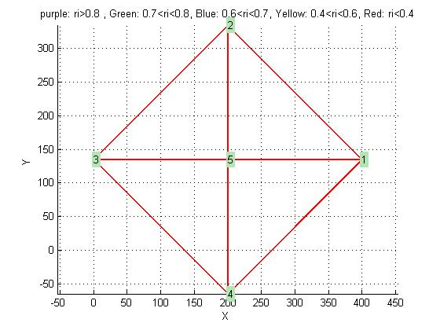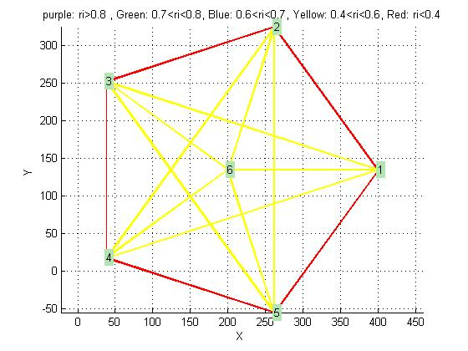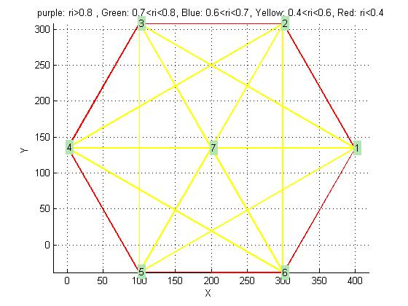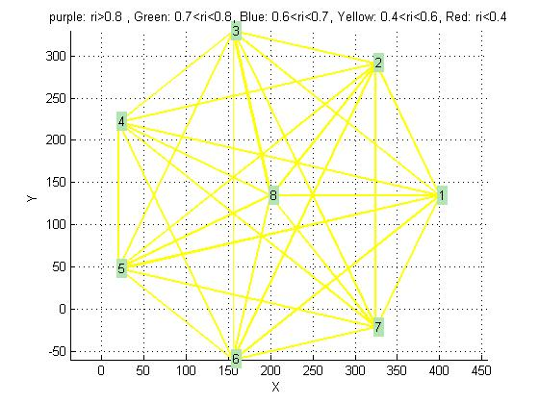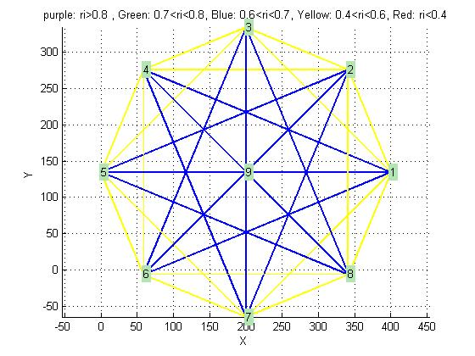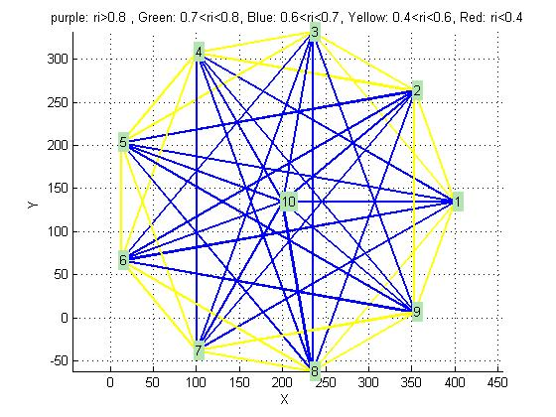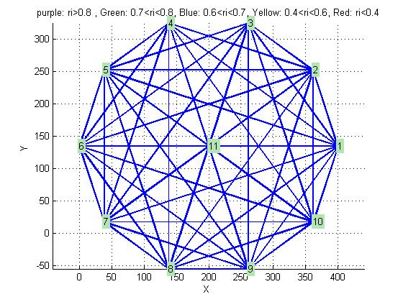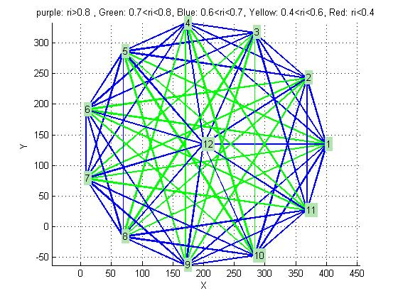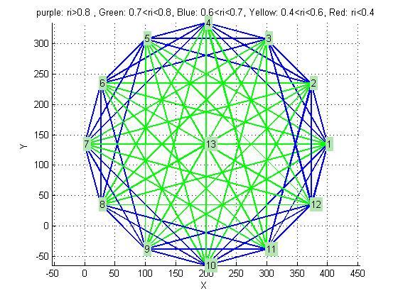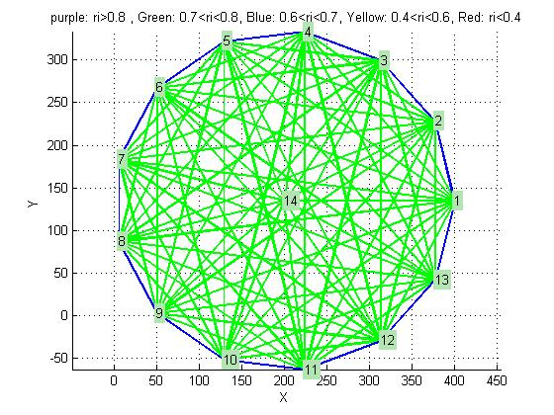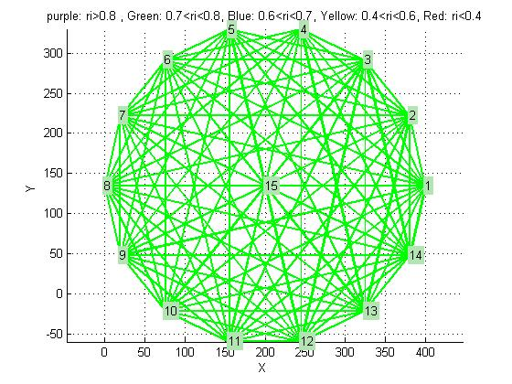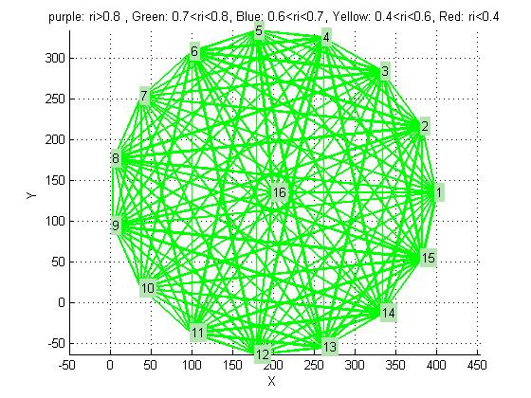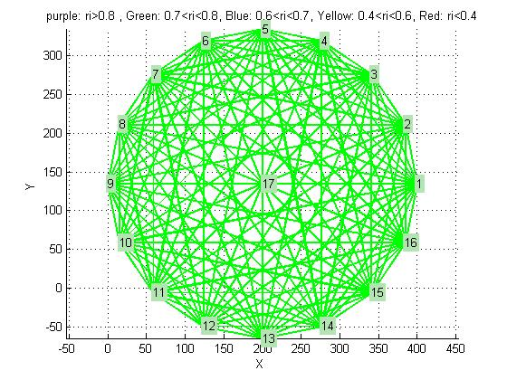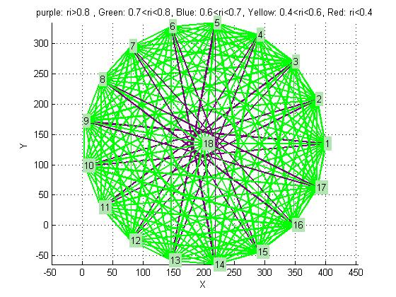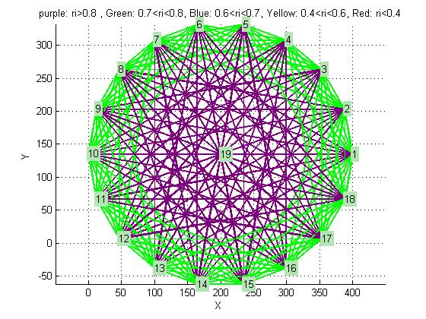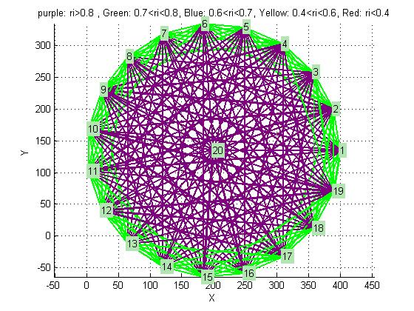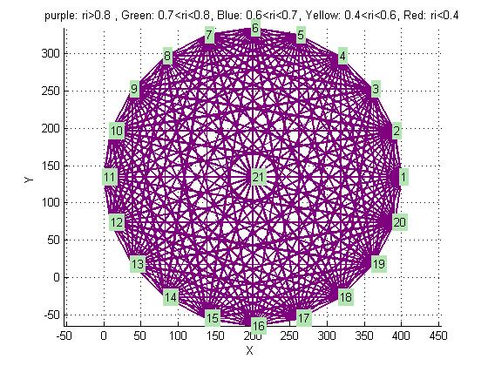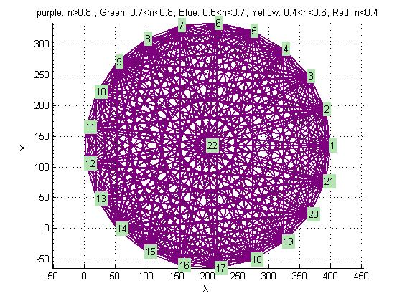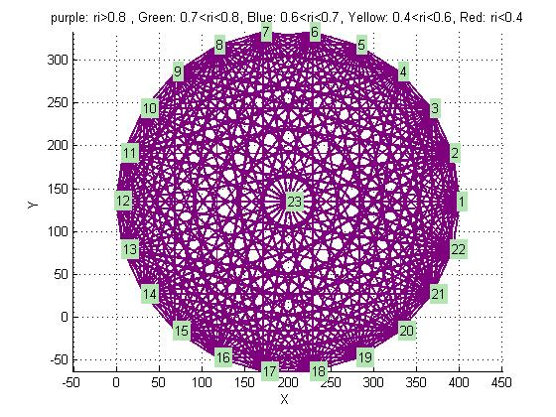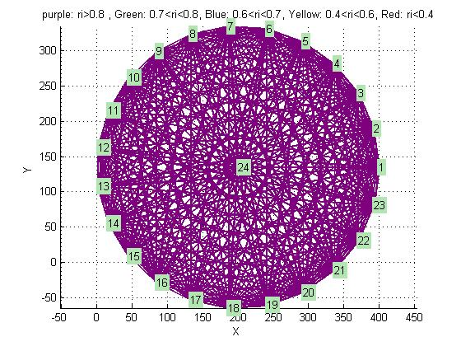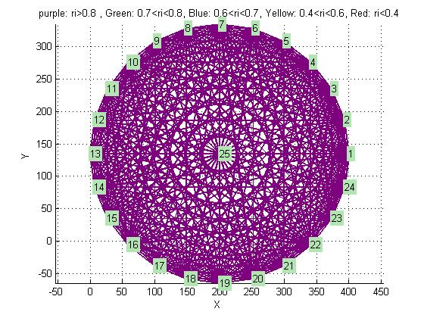

بهترین اعداد آزادی برای یک شبکه مقادیری هستند که اولا به یکدیگر نزدیک باشند(تک رنگ) و ثانیا به عدد یک نزدیک باشند.

با توجه به اشکال بالا با اضافه کردن نقاط به شبکه اعداد آزادی اندازه گیری ها بهتر می شود.

رابطه ی اعداد آزادی با اندازه ی طول :

با توجه به نمودارهای رسم شده اعداد آزادی با اندازه ی طول رابطه ی مستقیم دارند.

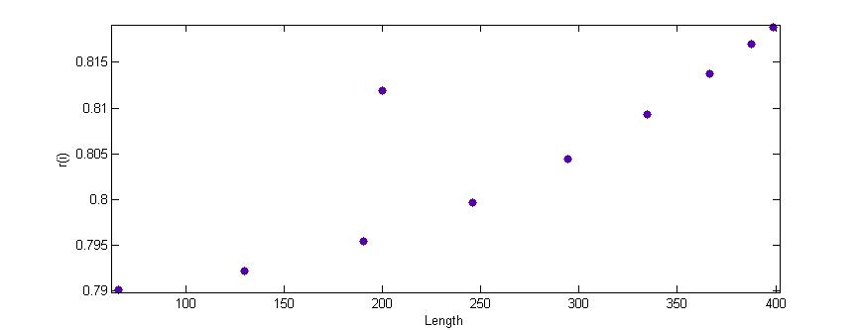

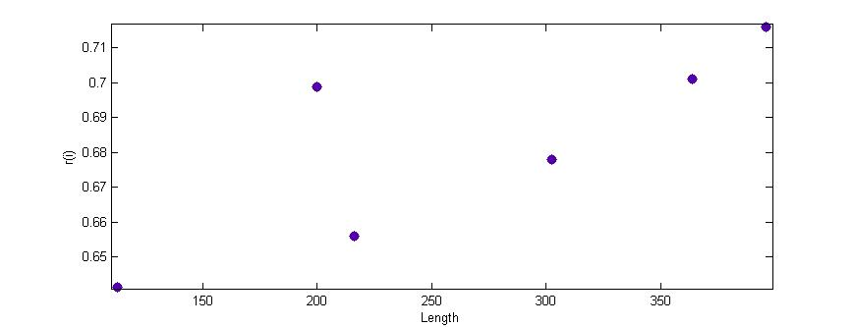

فاصله ی نقطه ی مرکز تا تمام نقاط 200 متر است.

بررسی عدم وابستگی اعداد آزادی به پارامترهای دیتوم :

پارامترهای دیتوم به صورت زیر تغییر یافت:

fi=(4:k+4)/(k+1)*2*pi;

xC=cos(fi)*300;

yC=sin(fi)*300;

xC=[xC 0];

yC=[yC 0];

در اعداد آزادی هیچ تغییری صورت نگرفت.

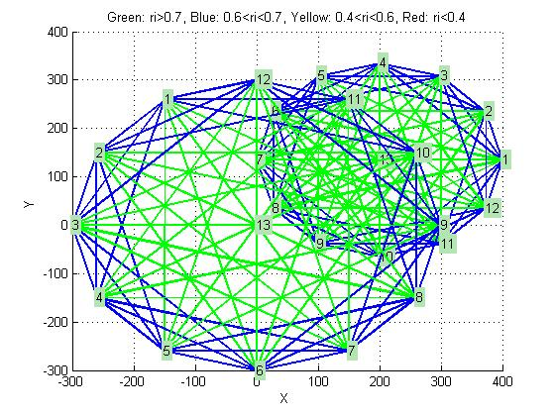

پس اعداد آزادی به پارامترهای دیتوم وابسته نیست.

بررسی اعداد آزادی با تغییر شکل شبکه :(دایره به بیضی)

مقادیر X شبکه را در یک ضریب k (1>k>0)ضرب می کنیم.

|  |  |  |
| --- | --- | --- |
| k | Mean ri | Variance ri |
| 1 | 70512. | 000516. |
| 0.8 | 70512. | 000923. |
| 0.6 | 70512. | 00264. |
| 0.4 | 70512. | 007236. |
| 0.2 | 70512. | 019563. |
| 0.01 | 70512. | 042161. |
| 0.0001 | 70512. | 042299. |

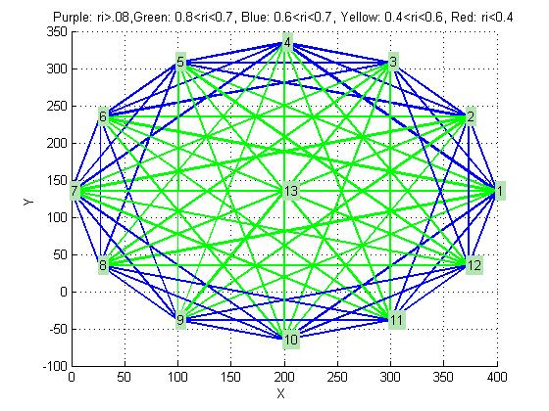

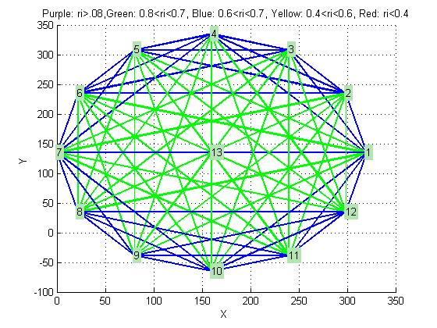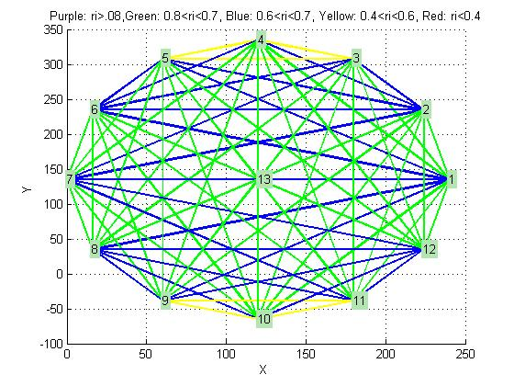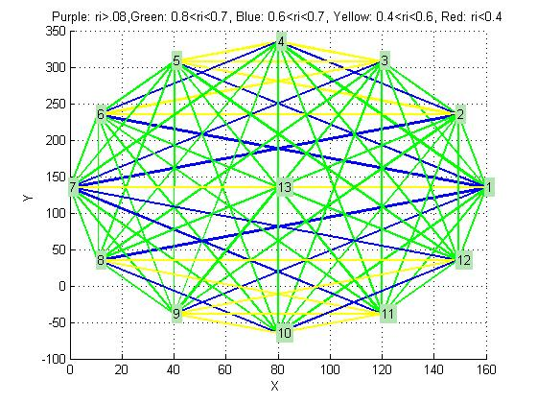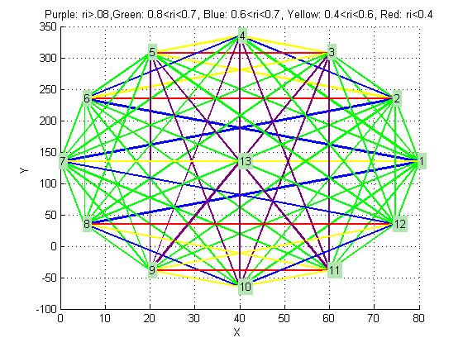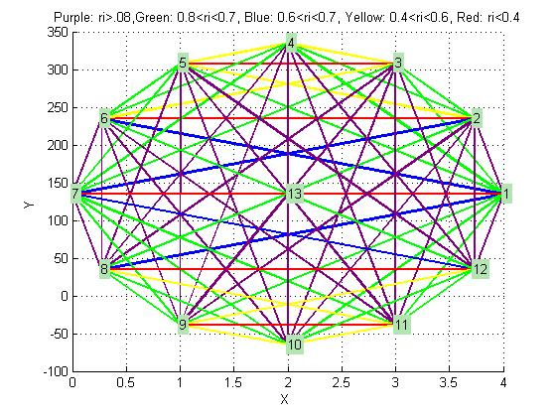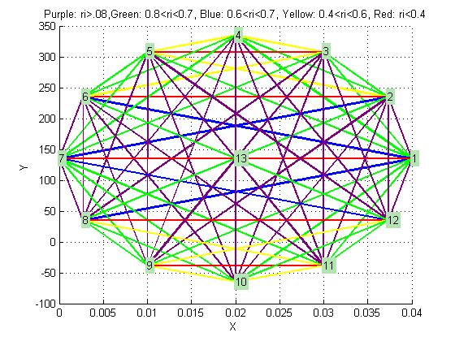

با توجه به اشکال با کوچک شدن k ،اعداد آزادی تنوع بیشتری می یابند.

بررسی اعداد آزادی با دیتوم اینرکنسترینت و مینیمم کنسترینت :

ماتریس D در حالت اینر کنسترینت به صورت زیر تعریف شد:

for i=1:n

D(1,2*i-1)=1;

D(1,2*i)=0;

D(2,2*i-1)=0;

D(2,2*i)=1;

D(3,2*i-1)=yC(i);

D(3,2*i)=-xC(i);

end

و در حالت مینیمم کنسترینت با ثابت در نظر گرفتن نقطه ی 1 وامتداد 13-12 به صورت زیر تعریف شد:

D(3,1:2*n)=[0];

D(1,1)=1;

D(2,2)=1;

D(3,23)=-(yC(13)-yC(12))/l(temp1-1)^2;

D(3,24)=(xC(13)-xC(12))/l(temp1-1)^2;

D(3,25)=(yC(13)-yC(12))/l(temp1-1)^2;

D(3,26)=-(xC(13)-xC(12))/l(temp1-1)^2;

|  |  |
| --- | --- |
| ri(Inner constraint) | Minimum constraint) ri( |
| 0.670336722823478  0.68108974358993  0.697496947497059  0.71588827838847  0.730609553123267  0.736263736263804  0.730609553123184  0.715888278388463  0.697496947497233  0.681089743590099  0.670336722824065  0.719780219780259  0.670336722823143  0.68108974358986  0.697496947497224  0.715888278388425  0.730609553123117  0.736263736263752  0.730609553123229  0.715888278388181  0.69749694749692  0.681089743590503  0.719780219780213  0.670336722822941  0.681089743589454  0.697496947496874  0.715888278388208  0.730609553123052  0.73626373626375  0.730609553123096  0.71588827838831  0.697496947497547  0.719780219779947  0.670336722823396  0.681089743590027  0.697496947497158  0.715888278388326  0.730609553123169  0.736263736263904  0.730609553123148  0.715888278388927  0.71978021978022  0.670336722823219  0.681089743589743  0.697496947496898  0.715888278388273  0.73060955312304  0.736263736263889  0.730609553123501  0.719780219780371  0.670336722823133  0.681089743589753  0.697496947496959  0.715888278388293  0.73060955312325  0.736263736263847  0.719780219780226  0.670336722823138  0.681089743589772  0.697496947496942  0.715888278388334  0.73060955312316  0.719780219780245  0.670336722823145  0.681089743589743  0.697496947496963  0.71588827838827  0.719780219780177  0.670336722823125  0.681089743589735  0.69749694749702  0.71978021978017  0.670336722823183  0.681089743589925  0.719780219780277  0.670336722823559  0.719780219780385  0.719780219780348 | 0.670336722823471  0.681089743590055  0.697496947497193  0.71588827838845  0.730609553123255  0.736263736263795  0.730609553123166  0.715888278388286  0.697496947496987  0.681089743589864  0.670336722824544  0.719780219780468  0.67033672282313  0.681089743589744  0.697496947496948  0.715888278388279  0.730609553123146  0.736263736263737  0.730609553123146  0.715888278388277  0.697496947496946  0.681089743590282  0.719780219780247  0.67033672282313  0.681089743589743  0.697496947496947  0.715888278388277  0.730609553123146  0.736263736263737  0.730609553123147  0.715888278388279  0.697496947497493  0.719780219780252  0.67033672282313  0.681089743589742  0.697496947496945  0.715888278388277  0.730609553123146  0.736263736263737  0.730609553123147  0.715888278388731  0.719780219780199  0.67033672282313  0.681089743589742  0.697496947496946  0.715888278388279  0.730609553123146  0.736263736263737  0.730609553123422  0.719780219780143  0.67033672282313  0.681089743589743  0.697496947496947  0.715888278388279  0.730609553123147  0.736263736263813  0.719780219780139  0.67033672282313  0.681089743589744  0.697496947496949  0.71588827838828  0.730609553123066  0.719780219780191  0.67033672282313  0.681089743589745  0.697496947496948  0.715888278388135  0.719780219780247  0.67033672282313  0.681089743589743  0.69749694749684  0.719780219780251  0.67033672282313  0.681089743589747  0.719780219780198  0.670336722823284  0.719780219780142  0.719780219780048 |
|  | |

inner constraint

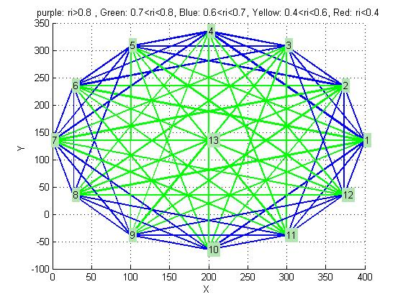

minimum constraint



minimum and inner with shift,scale,rotation

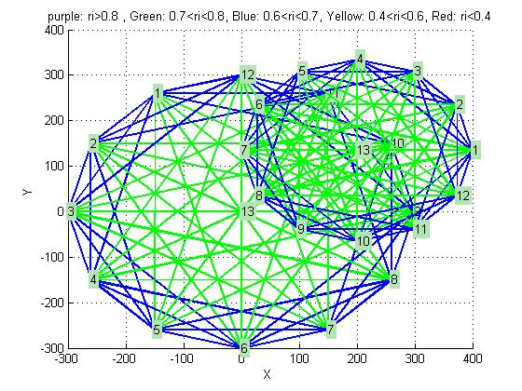

پس نتیجه میگیریم اعداد آزادی به دیتوم وابسته نیست.

اعتمادپذیری داخلی و خارجی :

اعتماد پذیری به دو بخش اععتمادپذیری داخلی و اعتمادپذیری خارجی تقسیم بندی می شود. اعتمادپذیری داخلی توانایی شبکه برای کشف خطاهای سیستماتیک با استفاده از آزمون های آماری میباشد،هر شبکه که توانایی کشف خطاهای کوچکتری را داشته باشد اعتماد پذیرتر است.اعتماد پذیری خارجی تأثیر خطاهای کشف نشده بر روی پارامترهای برآورد شده است.هرچقدر تأثیر خطاها کمتر باشد شبکه اعتماد پذیرتر است.

اعتمادپذیری داخلی و خارجی به وسیله ی فرمول های زیر بدست می آید:

li*(δ/sqrt(ri))ƃ ▼Li=اعتمادپذیری داخلی

λ=(δ^2)*((1/ri)-1)اعتمادپذیری خارجی

با توجه به مفروضات مسأله داریم:

0=0.05α

β0=0.20

l=3mm+2ppmƃ

=2.80δ

در جدول زیر معیارهای رسیدن به طرحی ایده آل به صورت زیر بررسی می شود:

min(ri)→max

max(λ)→min

min(▼Li)→min

trace(Cx)→min

البته شرط اقتصادی بودن را نیز باید در نظر گرفت.

|  |  |  |  |  |
| --- | --- | --- | --- | --- |
| Number of point | minimum(ri) | minimum(nablaLi)(mm) | Maximamλ(mm) | Trace(Cx) |
| 5  6  7  8  9  10  11  12  13  14  15  16  17  18  19  20  21  22  23  24  25 | 0.1500  0.2705  0.3720  0.4518  0.5149  0.5656  0.6070  0.6414  0.6703  0.6951  0.7164  0.7350  0.7513  0.7657  0.7786  0.7902  0.8006  0.8100  0.8186  0.8264  0.8336 | 15.5754  14.1542  13.2292  12.6157  12.1780  11.8496  11.5939  11.2769  10.9678  10.7185  10.5132  10.3413  10.1953  10.0696  9.9604  9.8645  9.7798  9.7043  9.6366  9.5756  9.5204 | 6.8600  7.1532  10.4533  11.6944  14.2100  15.7847  18.0320  19.7552  21.8867  23.6874  25.7600  27.6059  29.6450  31.5194  33.5378  35.4313  37.4360  39.3428  41.3382  43.2548  45.2433 | 3.0333  3.1381  3.2262  3.2996  3.3611  3.4131  3.4576  3.4959  3.5293  3.5586  3.5845  3.6076  3.6283  3.6469  3.6637  3.6791  3.6931  3.7059  3.7177  3.7286  3.7387 |

با توجه به جدول بالا با اضافه کردن نقاط به شبکه ی منتظم نتایج زیر حاصل می شود :

1)اعداد آزادی مشاهدات افزایش می یابد.(مزیت)

2)کوچک ترین خطای قابل کشف کوچک تر می شود.(مزیت)

3)بزگ ترین تأثیر خطای کشف نشده افزایش می یابد.(معایب)

4)واریانس برآورد مجهولات افزایش می یابد یعنی دقت برآورد مجهولات کاهش می یابد.(معایب)

سرشکنی شبکه به روش اینرکنسترینت ومینیمم کنسترینت:

سیستم مختصات در روش اینر به وسیله ی مرکز ثقل شبکه تعریف می شود.سیستم مختصاتی که به روش اینر تعریف می شود بهترین سیستم مختصات ممکن می باشد که به منظور آنالیز داده ها از آن استفاده می شود.ماتریس N در این روش به صورت زیر تعریف می شود:

N=inv(A'*A+D'*D)-D'*inv(D*D'*D*D')*D;

تعریف سیستم مختصات در روش مینیمم کنسترینت با روش بالا متفاوت است. در این روش مبدأ به وسیله ی نقطه ی ثابت،مقیاس به وسیله ی طول ثابت و دوران به وسیله ی امتداد ثابت تعریف می شود. در این شبکه چون مشاهدات طول صورت گرفته مشکل مقیاس حل می شود.مشکل مبدأ و دوران نیز به وسیله ی ثابت فرض کردن نقطه ی 1 و امتداد 13-12 حل می شود.

ماتریس N و Cx در این روش به صورت زیر تعریف می شود :

CX=inv((A'*A)+D'*D)-H'*inv(H*D'*D*H')*D;

N=inv((A'*A)+D'*D);

که ماتریس D و H به صورت زیر تعریف می شود:

for i=1:n

H(1,2*i-1)=1;

H(1,2*i)=0;

H(2,2*i-1)=0;

H(2,2*i)=1;

H(3,2*i-1)=yC(i);

H(3,2*i)=-xC(i);

end

D(3,1:2*n)=[0];

D(1,1)=1;

D(2,2)=1;

D(3,23)=-(yC(13)-yC(12))/l(temp1-1)^2;

D(3,24)=(xC(13)-xC(12))/l(temp1-1)^2;

D(3,25)=(yC(13)-yC(12))/l(temp1-1)^2;

D(3,26)=-(xC(13)-xC(12))/l(temp1-1)^2;

ضمنا مشاهدات را با مختصات چند ظلعی ایجاد کرده و به با تابع RANDN مقادیر رندوم را به آن اضافه نمودیم.

|  |  |  |  |
| --- | --- | --- | --- |
| Point  X&Y | Design coordinates | Inner  constraint | Minimum  constraint |
| 1  1  2  2  3  3  4  4  5  5  6  6  7  7  8  8  9  9  10  10  11  11  12  12  13  13 | 400.0000  135.0000  373.2051  235.0000  300.0000  308.2051  200.0000  335.0000  100.0000  308.2051  26.7949  235.0000  0  135.0000  26.7949  35.0000  100.0000  -38.2051  200.0000  -65.0000  300.0000  -38.2051  373.2051  35.0000  200.0000  135.0000 | 400.1143  134.7896  373.1767  235.4940  300.4524  307.8076  199.5560  335.1456  99.6312  308.5207  27.3963  234.4862  -0.2437  135.0115  27.3961  35.1236  99.5656  -38.0734  199.6743  -64.8644  300.3927  -38.1590  373.0810  34.8773  199.8070  134.8406 | 400.0000  135.0000  373.2523  234.9704  299.8097  308.4450  199.3368  334.7854  99.6979  308.1829  27.4033  234.9502  0.3593  135.8955  25.8849  35.0698  99.6456  -37.7008  199.3029  -64.6088  299.2153  -37.5813  372.7149  35.3980  200.1186  135.0466 |

بیضی خطای مطلق و نسبی :

بیضی خطای مطلق و نسبی با استفاده از ماتریس واریانس-کوریانس مجهولات رسم میگردد:

بیضی های رسم شده در سطح اطمینان 95% رسم شده است.

برنامه ی رسم بیضی در ضمایم آورده شده است.

بیضی خطای مطلق و نسبی حاصل از سرشکنی به روش اینر کنسترینت:

بیضی خطای مطلق که با رنگ بنفش رسم شده با مقیاس 2000 برابر وبیضی خطای نسبی که با رنگ آبی رسم شده با مقیاس 100 برابر میباشد.

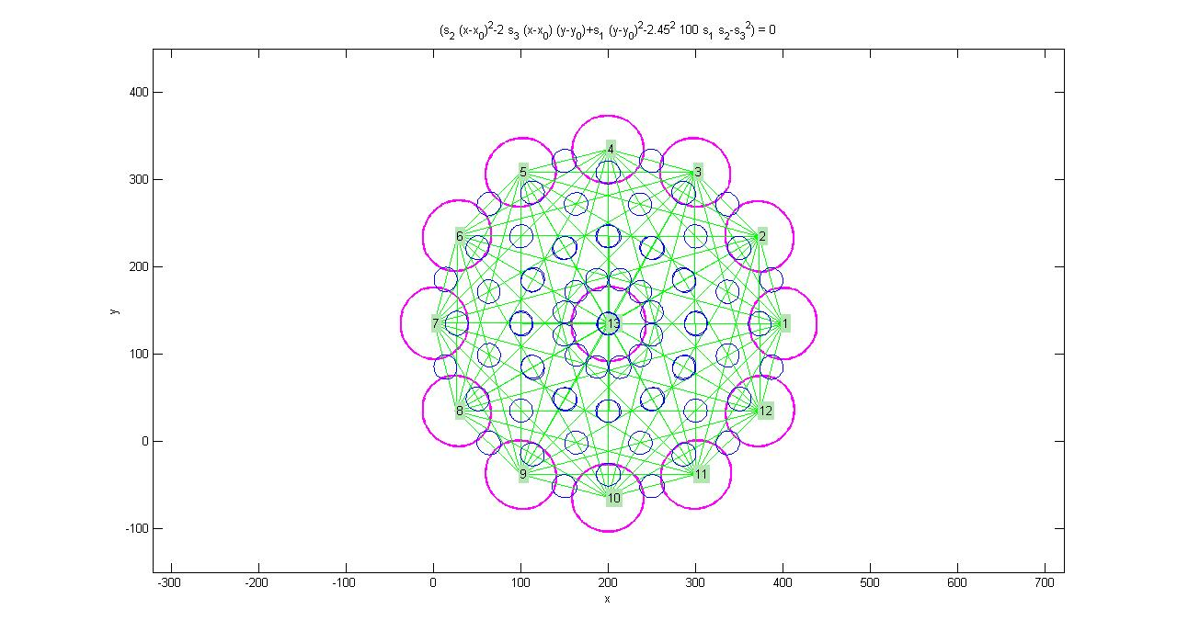

بیضی خطای مطلق و نسبی حاصل از سرشکنی به روش مینیمم کنسترینت:

بیضی خطای مطلق که با رنگ بنفش رسم شده با مقیاس 1000 برابر وبیضی خطای نسبی که با رنگ آبی رسم شده با مقیاس 50 برابر میباشد

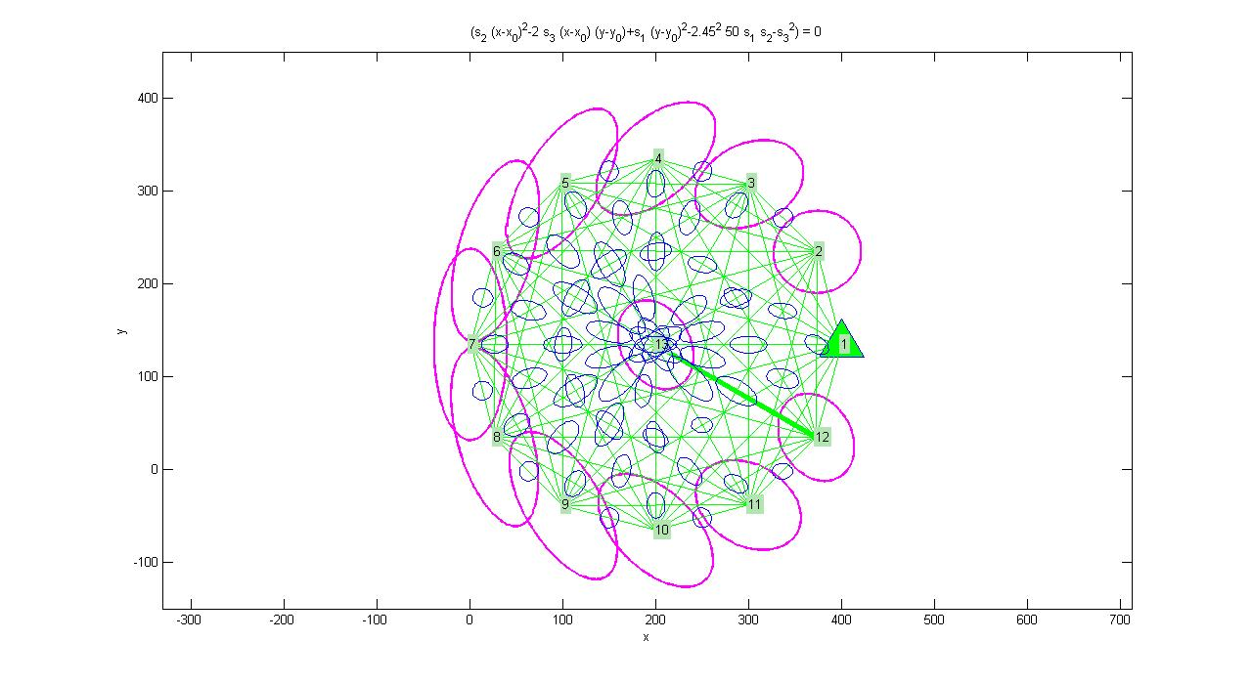

منحنی پدال برای سرشکنی به روش اینر کنسترینت :

در این روش بیضی و منحنی پدال بر هم منطبق می شود.

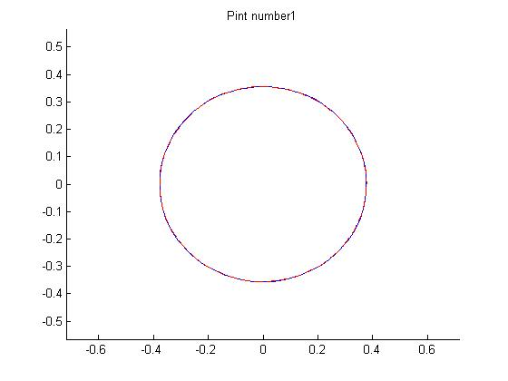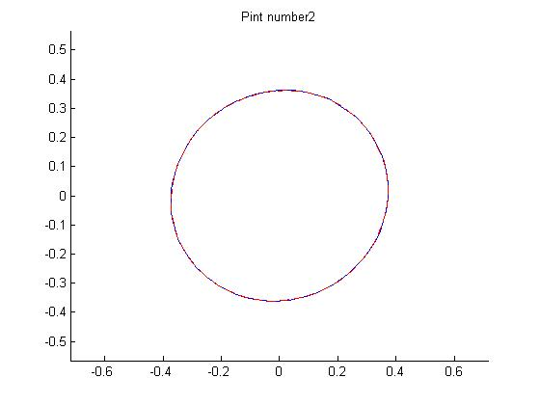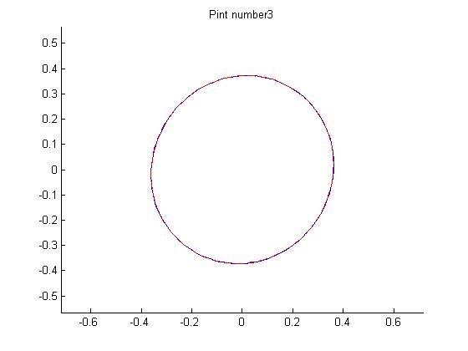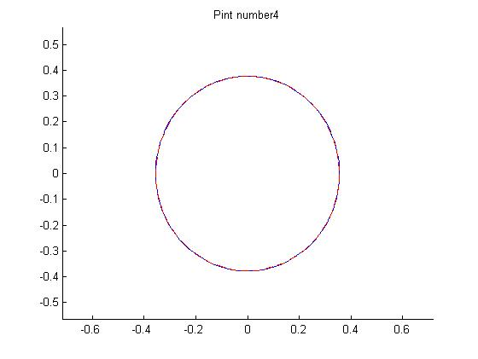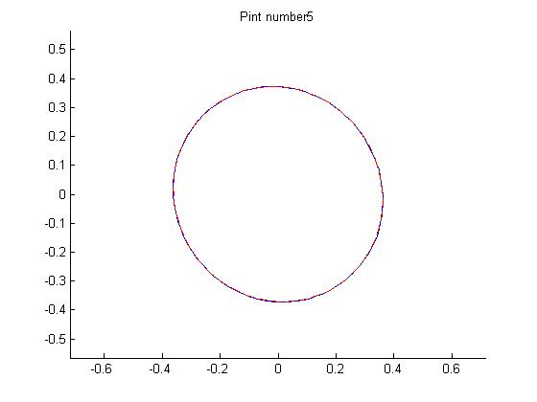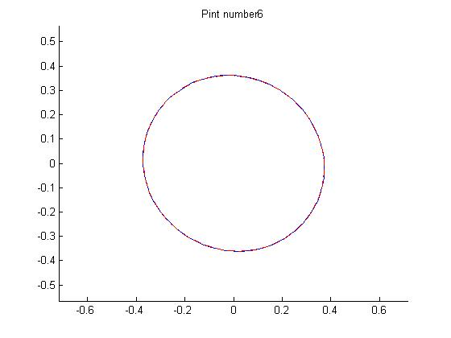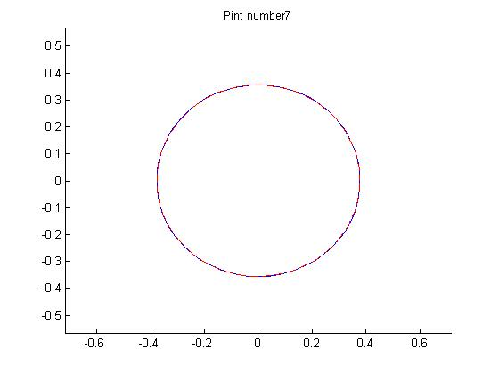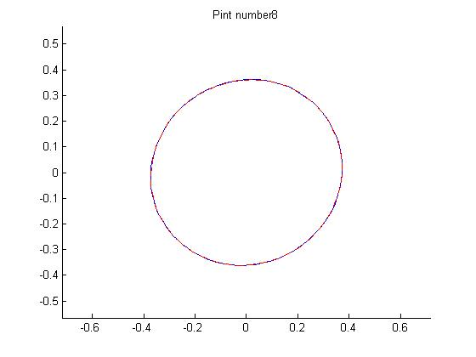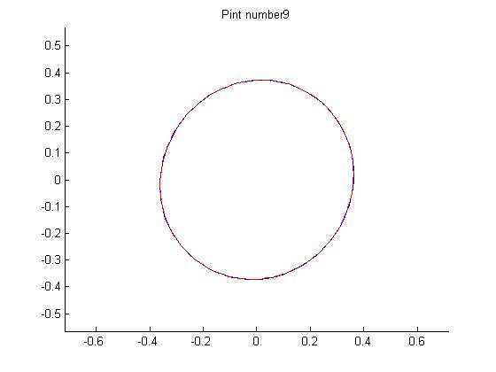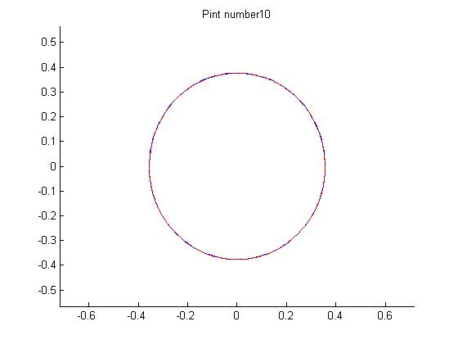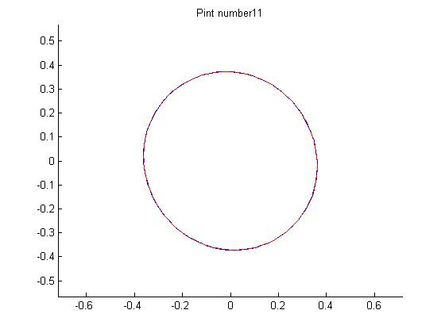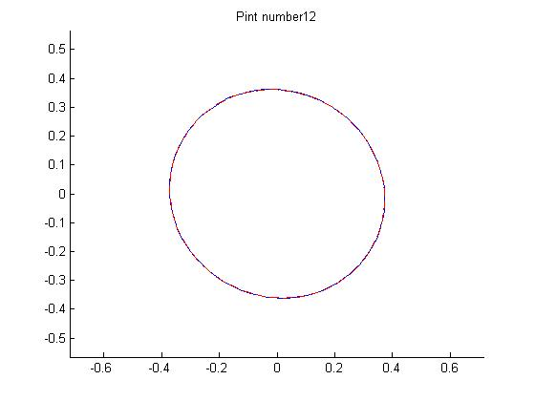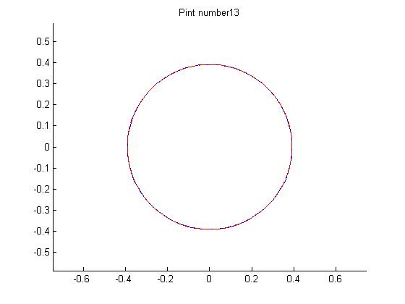

منحنی پدال برای سرشکنی به روش مینیمم کنسترینت :

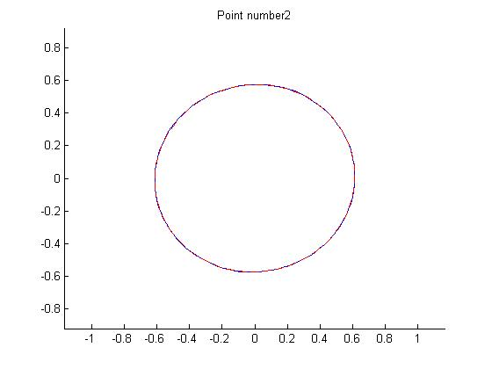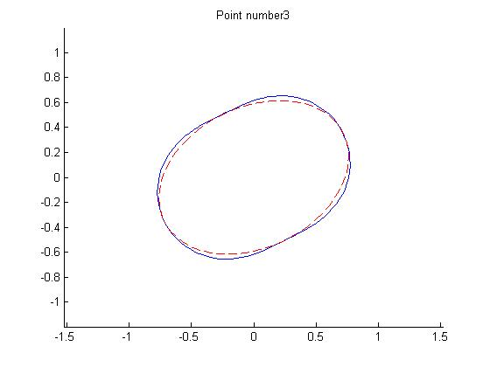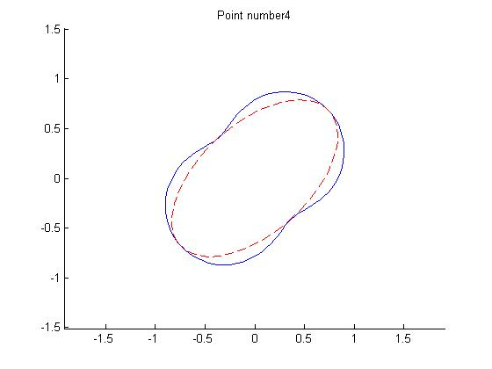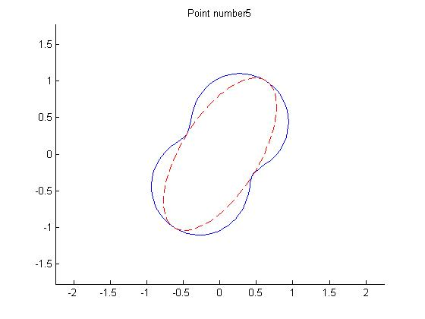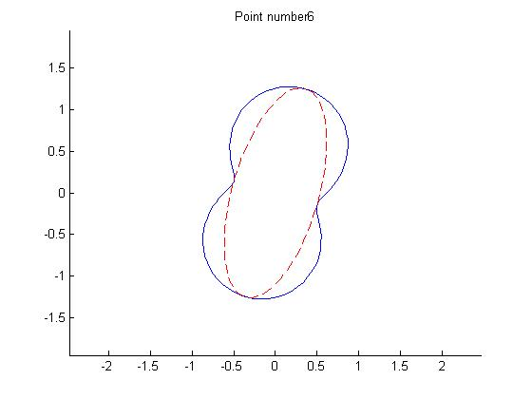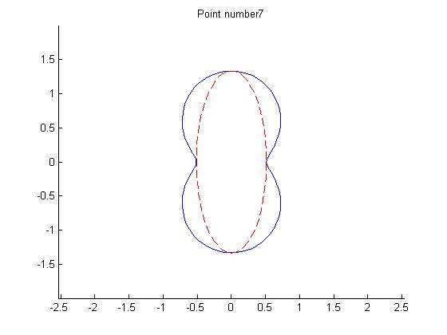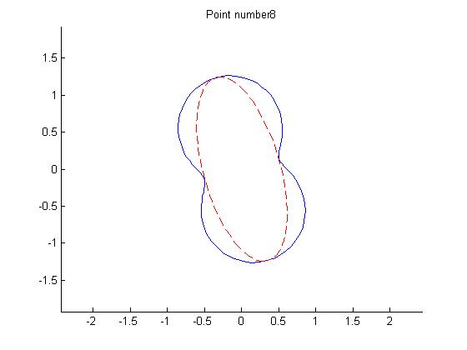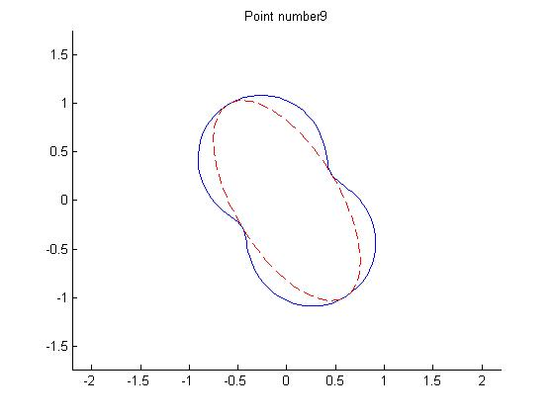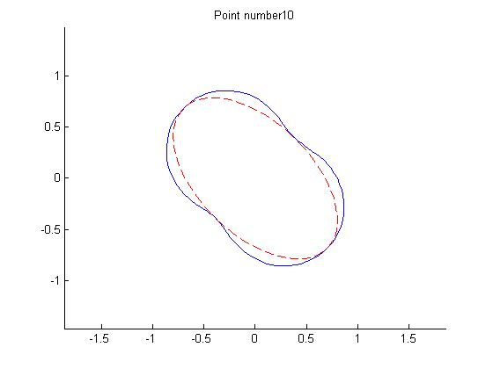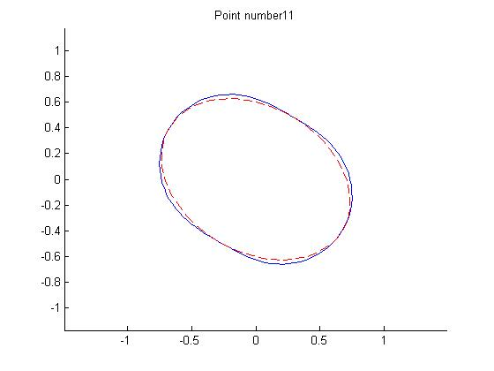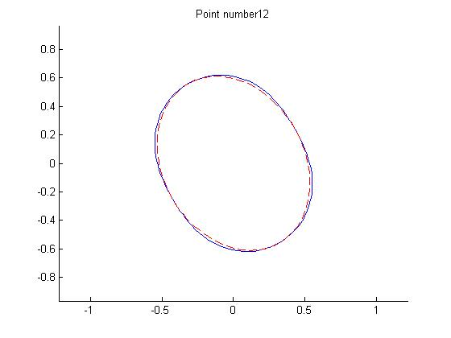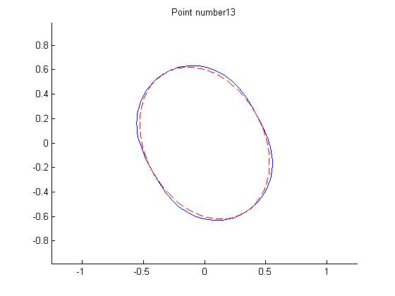

کم کردن مشاهدات شبکه :

با کم کردن مشاهدات (که به صورت رندوم با حذف سطرهای A صورت گرفت)نتایج زیر را در بر داشت:

m = n*(n-1)/2;

f = 1+ceil(m.*rand(cut,1))

for i=1:cut

A(f(i),:)=[];

end

l(f)=[];

1)درجه ی آزادی (تریس ماتریس R )کاهش یافت که تعداد این کاهش به تعداد مشاهدات کم شده می باشد.

2)اعداد آزادی مشاهدات از یکدیگر فاصله گرفت.

3)تریس ماتریس N افزایش یافت به عبارت دیگر دقت مجهولات برآورد شده کاهش یافت.

4)اعتماد پذیری کاهش یافت.

5)طول قطرهای بیضی افزایش یافت.

خارج کردن شبکه از حالت منتظم :

با اضافه کردن مقادیر رندوم نسبتا بزرگ به مختصات،شبکه را از حالت منتظم خارج می کنیم.بدین منظور از دستورات زیر استفاده می کنیم:

f = 1+ceil(50.*rand(2*(k+1),1))

temp=1;

for i=1:k+1

xC(i)=xC(i)+f(temp);

yC(i)=yC(i)+f(temp+1);

temp=temp+2;

end

در حالت منتظم:

|  |  |  |  |  |
| --- | --- | --- | --- | --- |
| Number of point | minimum(ri) | minimum(nablaLi)(mm) | Maximamλ(mm) | Trace(Cx) |
| 5  6  7  8  9  10  11  12  13  14  15  16  17  18  19  20  21  22  23  24  25 | 0.1500  0.2705  0.3720  0.4518  0.5149  0.5656  0.6070  0.6414  0.6703  0.6951  0.7164  0.7350  0.7513  0.7657  0.7786  0.7902  0.8006  0.8100  0.8186  0.8264  0.8336 | 15.5754  14.1542  13.2292  12.6157  12.1780  11.8496  11.5939  11.2769  10.9678  10.7185  10.5132  10.3413  10.1953  10.0696  9.9604  9.8645  9.7798  9.7043  9.6366  9.5756  9.5204 | 6.8600  7.1532  10.4533  11.6944  14.2100  15.7847  18.0320  19.7552  21.8867  23.6874  25.7600  27.6059  29.6450  31.5194  33.5378  35.4313  37.4360  39.3428  41.3382  43.2548  45.2433 | 3.0333  3.1381  3.2262  3.2996  3.3611  3.4131  3.4576  3.4959  3.5293  3.5586  3.5845  3.6076  3.6283  3.6469  3.6637  3.6791  3.6931  3.7059  3.7177  3.7286  3.7387 |

در حالت نامنتظم:

|  |  |  |  |  |
| --- | --- | --- | --- | --- |
| Number of point | minimum(ri) | minimum(nablaLi)(mm) | Maximamλ(mm) | Trace(Cx) |
| 5  6  7  8  9  10  11  12  13  14  15  16  17  18  19  20  21  22  23  24  25 | 0.1347  0.2152  0.3440  0.3786  0.4597  0.4961  0.5836  0.5809  0.6133  0.6569  0.6589  0.6639  0.6964  0.7147  0.7337  0.7191  0.7284  0.7656  0.7521  0.7678  0.7863 | 14.5852  12.4625  12.6504  11.9273  11.3151  11.3161  11.1343  10.1891  10.2564  9.8719  9.9015  9.5683  9.4557  9.4338  9.3972  9.4204  9.3867  9.3053  9.3028  9.2451  9.2006 | 7.0286  8.6709  10.3265  13.7984  16.6313  18.0557  19.8611  21.9503  25.5740  27.0190  29.3752  33.7457  36.7590  37.2874  39.1040  45.7085  48.7510  47.5252  55.0160  54.1844  57.2649 | 3.0288  3.3735  3.2222  3.4140  3.4916  3.5198  3.5186  3.6055  3.6522  3.6712  3.6614  3.7840  3.7260  3.7650  3.7534  3.8948  3.8689  3.8268  3.9000  3.9044  3.8717 |

با مقایسه ی دو حالت بالا مشخص می شود که اعتماد پذیری در حالت نامنتظم کاهش می یابد.

اینر کنسترینت:

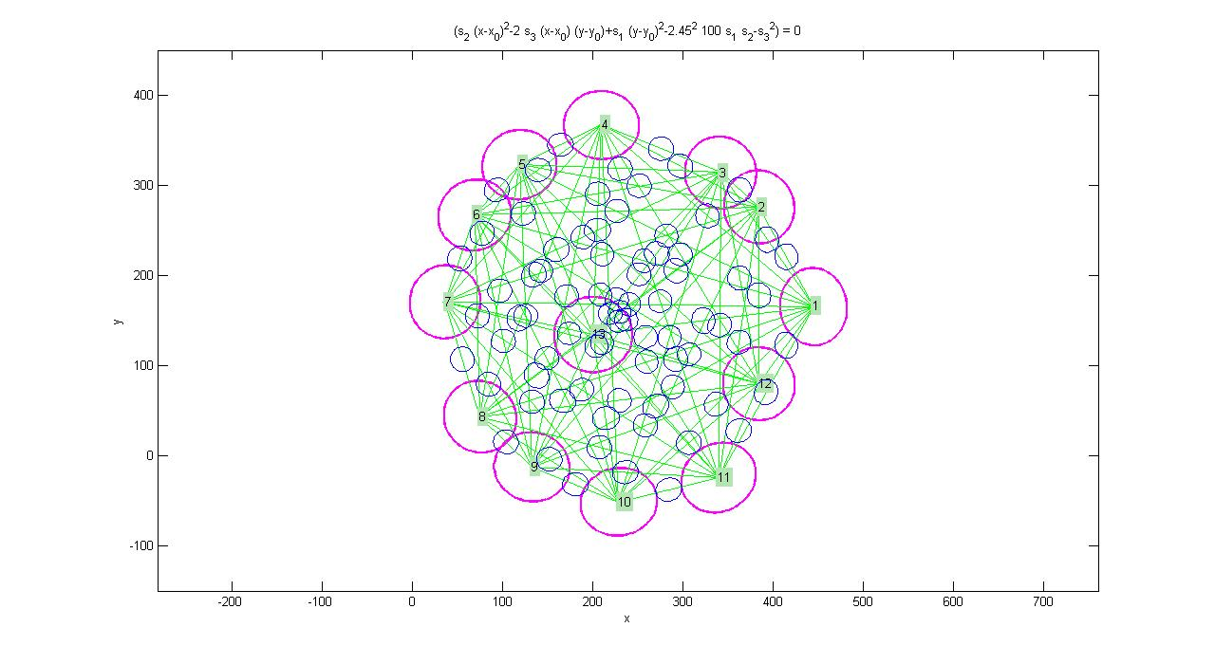

مینیمم کنسترینت :

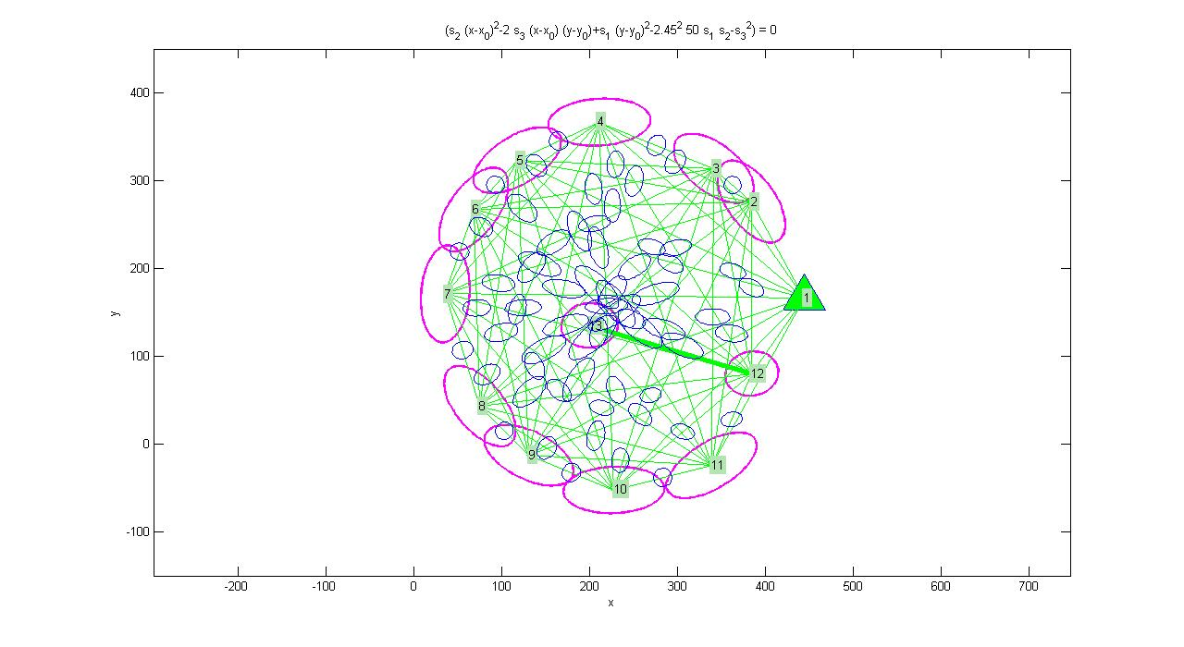

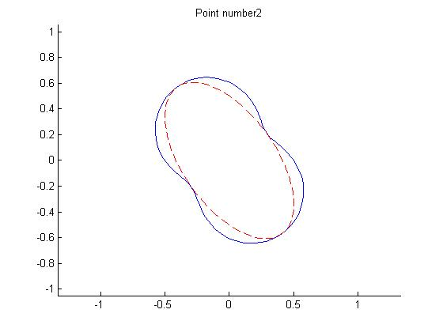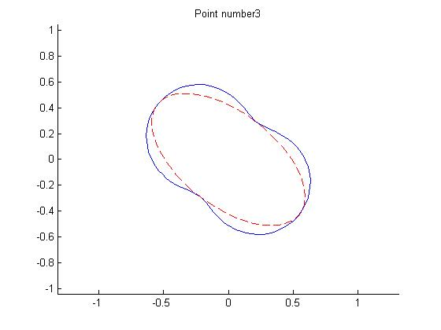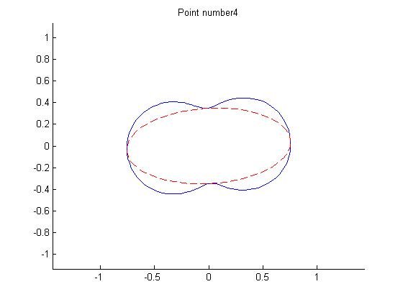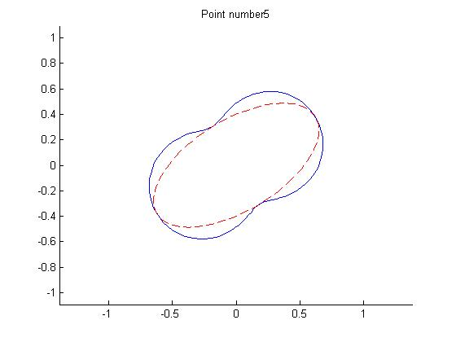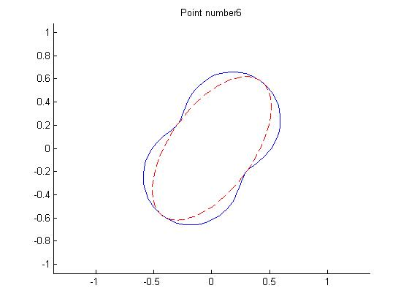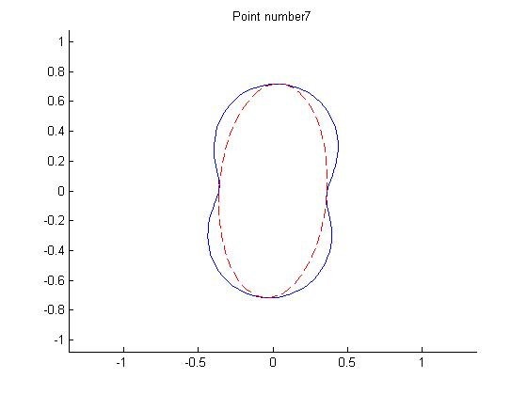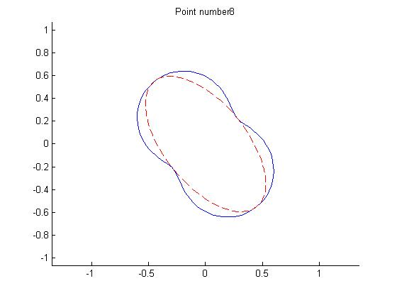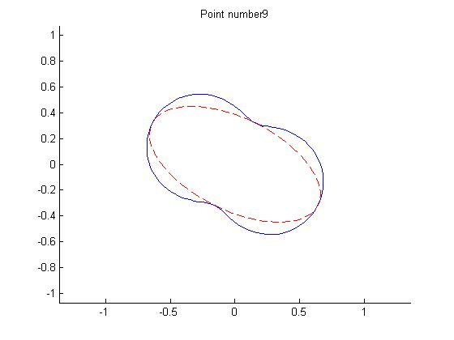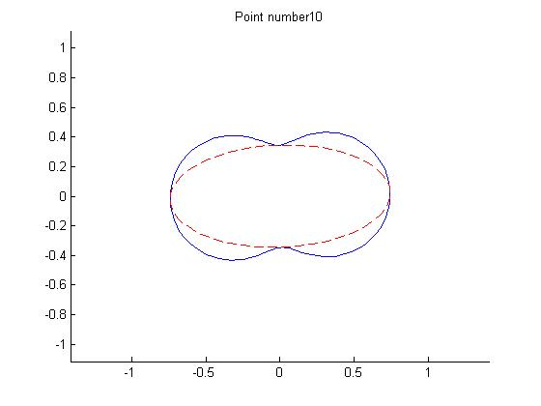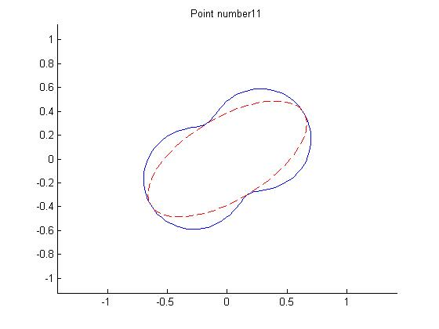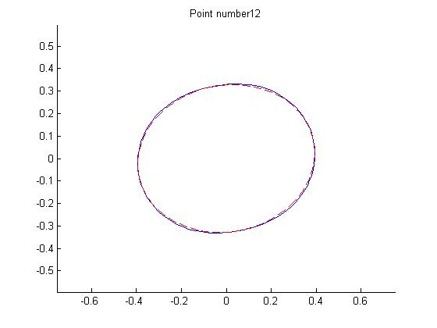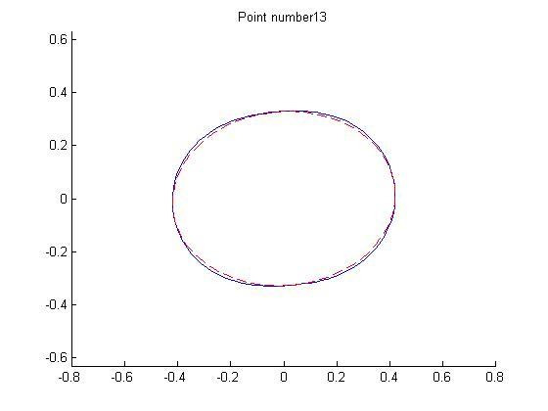

نتیجه گیری :

1)بهترین اعداد آزادی برای یک شبکه مقادیری هستند که اولا به یکدیگر نزدیک باشند(تک رنگ) و ثانیا به عدد یک نزدیک باشند.

با اضافه کردن نقاط به شبکه(منتظم) اعداد آزادی اندازه گیری ها بهتر می شود.

2) اعداد آزادی با اندازه ی طول رابطه ی مستقیم دارند.

3)اعداد آزادی به پارامترهای دیتوم وابسته نیست.

4)با کم کردن مشاهدات درجه ی آزادی (تریس ماتریس R )کاهش می یابد که تعداد این کاهش به تعداد مشاهدات کم شده می باشد.

5)اعتماد پذیری در شبکه ی نامنتظم کاهش می یابد.

6) با اضافه کردن نقاط به شبکه ی منتظم نتایج زیر حاصل می شود :

1)اعداد آزادی مشاهدات افزایش می یابد.(مزیت)

2)کوچک ترین خطای قابل کشف کوچک تر می شود.(مزیت)

3)بزگ ترین تأثیر خطای کشف نشده افزایش می یابد.(معایب)

4 )واریانس برآورد مجهولات افزایش می یابد یعنی دقت برآورد مجهولات کاهش می یابد.(معایب)

7)سیستم مختصاتی که به روش اینر کنسترینت تعریف می شود،بهترین سیستم مختصات قابل تعریف می باشد زیرا واریانس مجهولات برآوردشده نسبت به حالت مینیمم کنسترینت بسیار کوچک تر است.

برنامه ی محاصبه ی R (قسمت الف پروژه)

clear all;clc;

format short;

k=11;

fi=(0:k)/(k+1)*2*pi;

xC=cos(fi)*200+200;

yC=sin(fi)*200+135;

xC=[xC 200];

yC=[yC 135];

n=k+2;

A(1:(n*(n-1)/2),1:2*n)=[0];

temp1=1;

for i=1:n

for j=i+1:n

l(temp1)=sqrt((xC(j)-xC(i))^2+(yC(j)-yC(i))^2);

A(temp1,2*i-1)=-(xC(j)-xC(i))/l(temp1);

A(temp1,2*i)=-(yC(j)-yC(i))/l(temp1);

A(temp1,2*j-1)=(xC(j)-xC(i))/l(temp1);

A(temp1,2*j)=(yC(j)-yC(i))/l(temp1);

temp1=temp1+1;

end

end

for i=1:n

D(1,2*i-1)=1;

D(1,2*i)=0;

D(2,2*i-1)=0;

D(2,2*i)=1;

D(3,2*i-1)=yC(i);

D(3,2*i)=-xC(i);

end

% in minimum constraint D is:

% D(3,1:2*n)=[0];

% D(1,1)=1;

% D(2,2)=1;

% D(3,23)=-(yC(13)-yC(12));

% D(3,24)=xC(13)-xC(12);

% D(3,25)=(yC(13)-yC(12));

% D(3,26)=-(xC(13)-xC(12));

N=inv(A'*A+D'*D)-D'*inv(D*D'*D*D')*D;

%n is teh number of point in Network

R=eye(n*(n-1)/2,n*(n-1)/2)-(A*inv(A'*A+D'*D)*A');

for i=1:(n*(n-1)/2)

delta(i)=3+(l(i)*2/1000);

nabla(i)=delta(i)*2.8/sqrt(R(i,i));

end

for i=1:(n*(n-1)/2)

lambda(i)=2.8^2/((1/R(i,i))-1);

end

temp=1;

for i=1:n

for j=i+1:n

if(R(temp,temp)>0.8)

line([xC(i) xC(j)],[yC(i) yC(j)],'Marker','.','LineStyle','-','Color',[0.5,0,0.5],'LineWidth',1.5);

grid on;

end

if(R(temp,temp)<=0.8&&R(temp,temp)>0.7)

line([xC(i) xC(j)],[yC(i) yC(j)],'Marker','.','LineStyle','-','Color','g','LineWidth',1.5);

grid on;

end

if(R(temp,temp)<=0.7&&R(temp,temp)>0.6)

line([xC(i) xC(j)],[yC(i) yC(j)],'Marker','.','LineStyle','-','Color','b','LineWidth',1.5);

grid on;

end

if(R(temp,temp)<=0.6&&R(temp,temp)>0.4)

line([xC(i) xC(j)],[yC(i) yC(j)],'Marker','.','LineStyle','-','Color','y','LineWidth',1.5);

grid on;

end

if(R(temp,temp)<=0.4)

line([xC(i) xC(j)],[yC(i) yC(j)],'Marker','.','LineStyle','-','Color','r','LineWidth',1.5);

grid on;

end

temp=temp+1;

end

end

xlabel('X ')

ylabel('Y ')

title('purple: ri>0.8 , Green: 0.7<ri<0.8, Blue: 0.6<ri<0.7, Yellow: 0.4<ri<0.6, Red: ri<0.4')

for i=1:n

text(xC(i),yC(i),num2str(i),'BackgroundColor',[.7 .9 .7]);

end

axis equal

برنامه ای برای سرشکنی و رسم بیضی خطا به روش اینر کنسترینت:

clear all;clc;

format short;

k=11;

fi=(0:k)/(k+1)*2*pi;

xC=cos(fi)*200+200;

yC=sin(fi)*200+135;

xC=[xC 200];

yC=[yC 135];

j=1;

for i=1:length(xC)

x(j)=xC(i);

x(j+1)=yC(i);

j=j+2;

end

n=k+2;

A(1:(n*(n-1)/2),1:2*n)=[0];

temp1=1;

for i=1:n

for j=i+1:n

l(temp1)=sqrt((xC(j)-xC(i))^2+(yC(j)-yC(i))^2);

A(temp1,2*i-1)=-(xC(j)-xC(i))/l(temp1);

A(temp1,2*i)=-(yC(j)-yC(i))/l(temp1);

A(temp1,2*j-1)=(xC(j)-xC(i))/l(temp1);

A(temp1,2*j)=(yC(j)-yC(i))/l(temp1);

temp1=temp1+1;

end

end

for i=1:n

D(1,2*i-1)=1;

D(1,2*i)=0;

D(2,2*i-1)=0;

D(2,2*i)=1;

D(3,2*i-1)=yC(i);

D(3,2*i)=-xC(i);

end

N=inv(A'*A+D'*D)-D'*inv(D*D'*D*D')*D;

w=randn(78,1);

L=w+l'

u=A'*w;

deltax_hat=N*u

x_hat=x'+deltax_hat

% ----------------------------------------------------------------------

for i=1:2:(n)*2-1

Absulot_Ellipsoid = @(x,y) (N(i+1,i+1)*(x-x_hat(i)).^2 -2*N(i,i+1)*(x-x_hat(i))*(y-x_hat(i+1))+ N(i,i)*(y-x_hat(i+1)).^2 - 2.45^2*2000*(N(i,i)*N(i+1,i+1)-N(i,i+1)^2));

h=ezplot(Absulot_Ellipsoid,[-100,500,-150,450],5)

set(h,'Color','m','LineWidth',2)

hold on;

end

for i=1:2:(n)*2-1

for j=i+2:2:(n)*2-1

line([x_hat(i) x_hat(j)],[x_hat(i+1) x_hat(j+1)],'Marker','.','LineStyle','-','Color','g','LineWidth',.1);

end

end

for i=1:n

text(xC(i),yC(i),num2str(i),'BackgroundColor',[.7 .9 .7]);

end

% ----------------------------------------------------------------------

for i=1:2:(n)*2-1

for j=i+2:2:(n)*2-1

s1=N(i,i)+N(j,j)-2*N(i,j);

s2=N(i+1,i+1)+N(j+1,j+1)-2* N(i+1,j+1);

s3=N(i,i+1)+N(j,j+1)-N(i,j+1)-N(i+1,j);

x0=(x_hat(i)+x_hat(j))/2;

y0=(x_hat(i+1)+x_hat(j+1))/2;

Relative_Ellipsoid = @(x,y) (s2*(x-x0).^2 -2*s3*(x-x0)*(y-y0)+ s1*(y-y0).^2 - 2.45^2*100*s1*s2-s3^2);

ezplot(Relative_Ellipsoid,[-100,500,-150,450],5)

hold on;

end

end

axis equal

برنامه ای برای سرشکنی و رسم بیضی خطا به روش مینیمم کنسترینت:

clear all;clc;

format short;

k=11;

fi=(0:k)/(k+1)*2*pi;

xC=cos(fi)*200+200;

yC=sin(fi)*200+135;

xC=[xC 200];

yC=[yC 135];

j=1;

for i=1:length(xC)

x(j)=xC(i);

x(j+1)=yC(i);

j=j+2;

end

n=k+2;

A(1:(n*(n-1)/2),1:2*n)=[0];

temp1=1;

for i=1:n

for j=i+1:n

l(temp1)=sqrt((xC(j)-xC(i))^2+(yC(j)-yC(i))^2);

A(temp1,2*i-1)=-(xC(j)-xC(i))/l(temp1);

A(temp1,2*i)=-(yC(j)-yC(i))/l(temp1);

A(temp1,2*j-1)=(xC(j)-xC(i))/l(temp1);

A(temp1,2*j)=(yC(j)-yC(i))/l(temp1);

temp1=temp1+1;

end

end

for i=1:n

H(1,2*i-1)=1;

H(1,2*i)=0;

H(2,2*i-1)=0;

H(2,2*i)=1;

H(3,2*i-1)=yC(i);

H(3,2*i)=-xC(i);

end

D(3,1:2*n)=[0];

D(1,1)=1;

D(2,2)=1;

D(3,23)=-(yC(13)-yC(12))/l(temp1-1)^2;

D(3,24)=(xC(13)-xC(12))/l(temp1-1)^2;

D(3,25)=(yC(13)-yC(12))/l(temp1-1)^2;

D(3,26)=-(xC(13)-xC(12))/l(temp1-1)^2;

N1=inv((A'*A)+D'*D)-H'*inv(H*D'*D*H')*H;

A(:,1:2)=[];

D(:,1:2)=[];

H(:,1:2)=[];

x(1:2)=[];

N=inv((A'*A)+D'*D);

w=randn(78,1);

L=w+l';

u=A'*w;

deltax_hat=N*u

x_hat=x'+deltax_hat

N=N1;

x_hat=[xC(1);yC(1);x_hat];

for i=3:2:(n)*2-1

fh = @(x,y) (N(i+1,i+1)*(x-x_hat(i)).^2 -2*N(i,i+1)*(x-x_hat(i))*(y-x_hat(i+1))+ N(i,i)*(y-x_hat(i+1)).^2 - 2.45^2*1000*(N(i,i)*N(i+1,i+1)-N(i,i+1)^2));

h=ezplot(fh,[-100,500,-150,450],1)

set(h,'Color','m','LineWidth',2)

hold on;

end

plot(xC(1),yC(1),'^','MarkerFaceColor','g','MarkerSize',30)

for i=1:2:(n)*2-1

for j=i+2:2:(n)*2-1

if(i~=23&&j~=25)

line([x_hat(i) x_hat(j)],[x_hat(i+1) x_hat(j+1)],'Marker','.','LineStyle','-','Color','g','LineWidth',.1);

end

if(i==23&&j==25)

line([x_hat(i) x_hat(j)],[x_hat(i+1) x_hat(j+1)],'Marker','.','LineStyle','-','Color','g','LineWidth',4);

end

end

end

for i=1:n

text(xC(i),yC(i),num2str(i),'BackgroundColor',[.7 .9 .7]);

end

for i=3:2:(n)*2-1

for j=i+2:2:(n)*2-1

if(i==23&&j==25)

break;

end

s1=N(i,i)+N(j,j)-2*N(i,j);

s2=N(i+1,i+1)+N(j+1,j+1)-2* N(i+1,j+1);

s3=N(i,i+1)+N(j,j+1)-N(i,j+1)-N(i+1,j);

x0=(x_hat(i)+x_hat(j))/2;

y0=(x_hat(i+1)+x_hat(j+1))/2;

fh = @(x,y) (s2*(x-x0).^2 -2*s3*(x-x0)*(y-y0)+ s1*(y-y0).^2 - 2.45^2*50*s1*s2-s3^2);

ezplot(fh,[-100,500,-150,450],1)

hold on;

end

end

axis equal

برنامه ای برا رسم بیضی خطا ومنحنی پدال:

clear all;clc;

format short;

k=11;

fi=(0:k)/(k+1)*2*pi;

xC=cos(fi)*200+200;

yC=sin(fi)*200+135;

xC=[xC 200];

yC=[yC 135];

f = 1+ceil(50.*rand(2*(k+1),1))

temp=1;

for i=1:k+1

xC(i)=xC(i)+f(temp);

yC(i)=yC(i)+f(temp+1);

temp=temp+2;

end

j=1;

for i=1:length(xC)

x(j)=xC(i);

x(j+1)=yC(i);

j=j+2;

end

n=k+2;

A(1:(n*(n-1)/2),1:2*n)=[0];

temp1=1;

for i=1:n

for j=i+1:n

l(temp1)=sqrt((xC(j)-xC(i))^2+(yC(j)-yC(i))^2);

A(temp1,2*i-1)=-(xC(j)-xC(i))/l(temp1);

A(temp1,2*i)=-(yC(j)-yC(i))/l(temp1);

A(temp1,2*j-1)=(xC(j)-xC(i))/l(temp1);

A(temp1,2*j)=(yC(j)-yC(i))/l(temp1);

temp1=temp1+1;

end

end

for i=1:n

D(1,2*i-1)=1;

D(1,2*i)=0;

D(2,2*i-1)=0;

D(2,2*i)=1;

D(3,2*i-1)=yC(i);

D(3,2*i)=-xC(i);

end

N=inv(A'*A+D'*D)-D'*inv(D*D'*D*D')*D;

w=randn(78,1);

L=w+l'

u=A'*w;

deltax_hat=N*u

x_hat=x'+deltax_hat

temp=1;

for i=3:2:(n)*2-1

A=[N(i,i) N(i,i+1);N(i+1,i) N(i+1,i+1)];

[m,n] = size(A);

if m ~= 2 | n ~= 2

error('Wrong dimension of matrix');

end

[v,d] = eig(A);

if d(1,1) <= 0 | d(2,2) <= 0

error('The input matrix is no covariance matrix');

end;

% Calculations for confidence ellipse

[lambda,k] = sort(diag(d));

v = v(:,k);

if any(any(v)) == 1

alpha = atan2(v(2,2),v(1,2))+pi/2;

else

alpha = 0;

end

rot = [cos(alpha) sin(alpha);-sin(alpha) cos(alpha)];

t = linspace(0,2*pi,100);

a = sqrt(lambda(2))

b = sqrt(lambda(1));

pl = [a*cos(t);b*sin(t)];

for t = 1:100

current = rot*pl(:,t); curve(1:2,t) = current;

end

% Calculations for support function

phi = linspace(0,2*pi,100);

support = sqrt(A(1,1)*(cos(phi)).^2 + A(2,1)*sin(2*phi)...

+ A(2,2)*(sin(phi)).^2);

% The 1-axis is oriented upwards and the 2-axis towards the right.

% interchanged the 1 and 2 columns of curve

h = figure(temp);

hold on

axis([-1.5*a 1.5*a -1.5*a 1.5*a])

axis equal

polar(phi,support,'b-')

axis(axis)

plot(curve(2,1:100),curve(1,1:100),'r--')

title(['Point number',num2str(temp+1)])

temp=temp+1;

end